ОГКУ ЦЗН города Саянска информирует

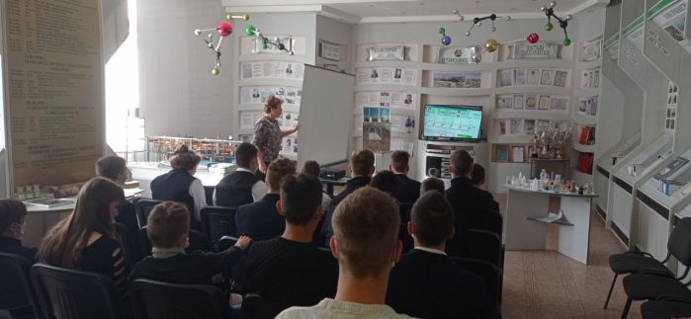 | Центр занятости населения города Саянска совместно с образовательными организациями и предприятиями города ведет профориентационную работу с будущими выпускниками, помогая им выбирать специальности.
30 сентября 2021 года состоялась экскурсия воспитанников «Саянского детского дома-интерната» в музей предприятия акционерного общества «Саянскхимпласт». Экскурсанты узнали интересные факты о предприятии, познакомились с уникальным собранием исторических фактов, кинохроники и фотодокументов разных периодов развития АО «Саянскхимпласт».
На экспозициях музея, макетах, интерактивных досках ребята наглядно могли видеть изделия, которые вырабатываются компанией, отрасли, использующие продукцию АО «Саянскхимпласт», структуру предприятия.
Во время экскурсии детям предоставилась возможность поучаствовать в мастер-классе по занимательной химии.  В заключении экскурсии было обозначено, что традиции и высокопрофессиональный коллектив всегда были и остаются главной гордостью предприятия. | 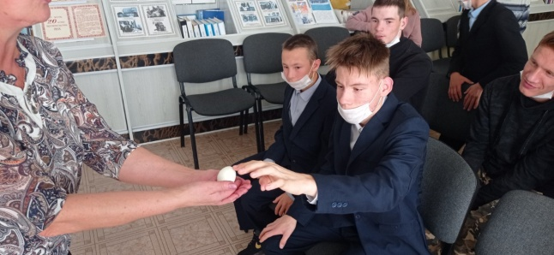
Такие экскурсии оказывают большое влияние на формирование интереса к профессии, так как помогают соотнести профессиональные интересы и знания, полученные в образовательной организации, с новыми представлениями о мире профессий, а также о приоритетных профессиях нашего региона.

Если вам необходима помощь в трудоустройстве, обращайтесь в
Центр занятости населения города Саянска:

Телефон: 8(39553)54040, 89588509933, 89915421155
Viber +79588509933, эл.почта : czn_sayansk@mail.ru.

